Câu **1**: [VDC]

Bạn hãy chọn đáp án đúng.  
Ngày 5 tháng 9 năm 2000 là thứ ba thì ngày 7 tháng 9 năm 2003 là thứ mấy?

A. Thứ sáu. B. Thứ bảy.

C. Chủ nhật.

D. Thứ năm.

Lời giải:

**Bước 1:**

**Lý thuyết:**  
Ôn tập về thời gian.  
  
Từ ngày 5 tháng 9 năm 2000 đến ngày 5 tháng 9 năm 2003 có số năm là:  
2003 − 2000 = 3 (năm).  
Từ ngày 5 tháng 9 năm 2000 đến ngày 5 tháng 9 năm 2003 có số ngày là:  
365 + 365 + 365 = 1095 (ngày).  
Ta có:  
1095 : 7 = 156 (dư 3 ).  
Từ ngày 5 tháng 9 năm 2003 đến ngày 7 tháng 9 năm 2003 có 2 ngày.  
Như vậy từ ngày 5 tháng 9 năm 2000 tới ngày 7 tháng 9 năm 2003 có 156 tuần và 5 ngày.  
Ngày 5 tháng 9 năm 2000 là thứ ba thì ngày 7 tháng 9 năm 2003 là chủ nhật.  
**Đáp án:**  
Chủ nhật.

Câu **2**: [VDC]

Bạn hãy chọn đáp án đúng.  
Trong một tuần, mẹ của Hoa sẽ dành ra ngày chủ nhật để dẫn hai chị em Hoa đi chơi. Trong một tháng hai có 5 ngày hai chị em được đi chơi. Vậy ngày 21 của tháng đó là ngày thứ mấy?

A. Chủ nhật

B. Thứ bảy

C. Thứ hai D. Thứ sáu

Lời giải:

**Bước 1:**

**Lý thuyết:**  
Ôn tập về thời gian.  
  
Hai chị em được đi chơi vào chủ nhật nên tháng hai đó có 5 ngày chủ nhật.  
Từ ngày chủ nhật đầu tiên đến ngày chủ nhật lần thứ năm trong tháng cách nhau:  
7 × 4 = 28 (ngày).  
Do đó ngày chủ nhật lần thứ năm của tháng đó là ngày có số phải lớn hơn 28 mà mà tháng hai có nhiều nhất 29 ngày nên ngày chủ nhật lần thứ năm của tháng phải là ngày 29 .  
Từ đó ta thấy ngày 22 cũng là chủ nhật, vì vậy ngày 21 của tháng đó là thứ bảy.  
**Đáp án:**Thứ bảy.

Câu **3**: [VDC]

Bạn hãy chọn đáp án đúng.  
Em trai của Nam sinh ngày 6 tháng 10 năm 2015 . Sinh nhật năm 2017 của em ấy vào chủ nhật. Em trai của Nam sinh vào thứ mấy?

A. thứ năm

B. thứ sáu C. thứ bảy D. thứ tư

Lời giải:

**Bước 1:**

**Lý thuyết:**  
Ôn tập về thời gian.  
  
Từ ngày 6 tháng 10 năm 2015 đến ngày 6 tháng 10 năm 2016 có số ngày là 366 ngày (do năm 2016 là năm nhuận)  
Từ ngày 6 tháng 10 năm 2016 đến ngày 6 tháng 10 năm 2017 có số ngày là 365 ngày  
Từ ngày 6 tháng 10 năm 2015 đến ngày 6 tháng 10 năm 2017 có số ngày là:  
365 + 366 = 731 (ngày).  
Ta có:  
731 : 7 = 104 (dư 3 ).  
Vậy từ ngày 6 tháng 10 năm 2015 đến ngày 6 tháng 10 năm 2017 có 104 tuần và 3 ngày.  
Ngày 6 tháng 10 năm 2017 vào chủ nhật thì ngày 6 tháng 10 năm 2015 là thứ năm.  
**Đáp án:**thứ năm.

Câu **4**: [VDC]

Bạn hãy chọn **tất cả**đáp án đúng.  
Cứ 4 năm thì An mới được tổ chức sinh nhật một lần. Năm 2016 là sinh nhật lần thứ 3 của An. Khi đó:

A. An sinh vào ngày 29 tháng 2.

B. An sinh vào ngày 28 tháng 2.

C. An sinh vào năm 2004.

D. An sinh vào năm 2013.

Lời giải:

**Bước 1:**

**Lý thuyết:**  
Ôn tập về thời gian.  
  
Vì phải 4 năm mới tổ chức sinh nhật một lần nên An sinh vào năm nhuận, vào ngày 29 tháng 2 .  
Năm 2016 là sinh nhật lần thứ 3 của An nên An sinh năm:  
2016 − 4 × 3 = 2004 .  
Vậy An sinh vào ngày 29 tháng 2 năm 2004 .  
**Đáp án:**  
An sinh vào ngày 29 tháng 2 .  
An sinh vào năm 2004 .

Câu **5**: [VDC]

Bạn hãy điền số thích hợp vào ô trống.  
Tháng Hai của một năm nào đó có ngày chẵn đầu tiên là thứ sáu. Tháng Hai đó có [[4]] ngày thứ sáu.

Lời giải:

**Bước 1:**

**Lý thuyết:**  
Ôn tập về thời gian.  
  
Ngày chẵn đầu tiên của tháng Hai đó phải là mồng 2 nên thứ sáu là ngày mồng 2 .  
Các thứ sáu tiếp theo sẽ là: 9 ; 16 ; 23 vì tháng hai chỉ có 28 hoặc 29 ngày.  
Vậy tháng hai đó có 4 ngày thứ sáu.  
**Đáp án:**  
4

Câu **6**: [VDC]

Bạn hãy chọn **tất cả**đáp án đúng.  
Nam sinh vào ngày 14 tháng 3 năm 2012 . Huy sinh trước Nam 2 tuần. Lâm sinh trước Huy 13 ngày. Khi đó:

A. Huy sinh vào ngày 29 tháng 2.

B. Huy sinh vào ngày 31 tháng 2.

C. Lâm sinh vào ngày 16 tháng 2.

D. Lâm sinh vào ngày 16 tháng 3.

Lời giải:

**Bước 1:**

**Lý thuyết:**  
Ôn tập về thời gian.  
  
Năm 2012 là năm nhuận nên tháng 2 có năm 29 ngày.  
Huy sinh trước Nam 2 tuần tức là Huy sinh trước Nam: 7 × 2 = 14 (ngày).  
Vì Nam sinh vào ngày 14 tháng 3 nên Huy sinh vào cuối tháng 2 tức ngày 29 tháng 2 .  
Lâm sinh trước Huy 13 ngày nên Lâm sinh ngày 16 tháng 2 .  
**Đáp án:**  
Huy sinh vào ngày 29 tháng 2 .  
Lâm sinh vào ngày 16 tháng 2 .

Câu **7**: [VDC]

Bạn hãy chọn đáp án đúng.  
Biết ngày 11 tháng 7 là thứ sáu. Thứ năm cuối cùng của tháng tiếp theo là ngày nào?

A. Ngày 26. B. Ngày 27.

C. Ngày 28.

Lời giải:

**Bước 1:**

**Lý thuyết:**  
Ôn tập về thời gian.  
  
Tháng 7 và tháng 8 có 31 ngày nên từ ngày 11 tháng 7 đến ngày 31 tháng 8 có số ngày là:  
31 − 11 + 31 = 51 (ngày).  
Ta có: 51 : 7 = 7 dư 2.  
Do đó, ngày 11 tháng 7 là thứ sáu thì ngày 31 tháng 8 là chủ nhật nên trước đó 3 ngày là thứ năm.  
Vậy thứ năm cuối cùng của tháng **8**là ngày 28 .  
**Đáp án:**Ngày 28 .

Câu **8**: [VDC]

Bạn hãy điền số thích hợp vào ô trống.  
Trong một tháng hai có 5 ngày các trường tổ chức làm lễ chào cờ. (Chỉ chào cờ vào ngày thứ hai). Vậy ngày 11 của tháng đó là thứ [[5]].

Lời giải:

**Bước 1:**

**Lý thuyết:**  
Ôn tập về thời gian.  
  
Ngày trường tổ chức lễ chào cờ là thứ hai.  
Từ ngày chào cờ đầu tiên đến ngày chào cờ lần thứ năm trong tháng cách nhau:  
7 × 4 = 28 (ngày).  
Do đó ngày chào cờ thứ hai lần thứ năm của tháng đó là ngày có số phải lớn hơn 28 mà mà tháng hai có nhiều nhất 29 ngày nên ngày chào cờ thứ hai lần thứ năm của tháng phải là ngày 29 .  
Từ đó ta thấy ngày mùng 8 cũng là thứ hai, vì vậy ngày 11 của tháng đó là thứ 5 .  
**Đáp án:**  
5

Câu **9**: [VDC]

Bạn hãy chọn đáp án đúng.  
Hoa và Lan gặp nhau vào thứ năm ngày 14 tháng 6 để bàn lịch đi chơi. Hai bạn hẹn nhau sẽ đi chơi vào ngày chủ nhật thứ hai của tháng tiếp theo. Vậy Hoa và Lan sẽ đi chơi vào ngày nào?

A. Ngày mồng 1

B. Ngày mồng 8

C. Ngày 15 D. Ngày 22

Lời giải:

**Bước 1:**

**Lý thuyết:**  
Ôn tập về thời gian.  
  
Tháng 6 có 30 ngày, tháng 7 có 31 ngày.  
Nên từ  ngày 14 tháng 6 đến ngày 31 tháng 7 có số ngày là:  
30 − 14 + 31 = 47 (ngày).  
Ta có: 47 : 7 = 6 dư 5.  
Như vậy ngày 31 tháng 7 là thứ ba. Nên chủ nhật cuối cùng của tháng 7 là ngày 29.  
Do đó, các ngày chủ nhật của tháng 7 là: Ngày 29 , ngày 22 , ngày 15 , ngày mồng 8 , ngày mồng 1.  
Vậy ngày chủ nhật thứ hai của tháng 7 là ngày mồng 8 .  
**Đáp án:**Ngày mồng 8 .

Câu **10**: [VDC]

Bạn hãy điền số thích hợp vào ô trống.  
Bạn Dương bắt đầu làm Toán lúc 21 giờ kém 10 phút. Đến lúc bạn Dương làm xong nhìn vào đồng hồ thì thấy kim ngắn ở giữa số 9 và số 10 , kim dài chỉ vào số 6 . Hỏi bạn Dương làm Toán trong bao lâu?  
Trả lời: [[40]]phút.

Lời giải:

**Bước 1:**

**Lí thuyết:**Ôn tập về thời gian.  
  
21 giờ kém 10 phút tức là 20 giờ 50 phút.  
Kim ngắn (kim giờ) ở giữa số 9 và số 10 , kim dài (kim phút) chỉ vào số 6 nên đồng hồ chỉ lúc đó là 21 giờ 30 phút.  
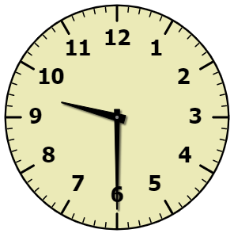  
Từ 20 giờ 50 phút đến 21 giờ là 10 phút.  
Từ 21 giờ đến 21 giờ 30 phút là: 30 phút.  
Thời gian bạn Dương làm Toán là:  
10 phút + 30 phút = 40 phút.  
Vậy bạn Dương làm Toán hết 40 phút.  
**Đáp án:**40 .

Câu **11**: [VDC]

Bạn hãy điền số thích hợp vào ô trống.  
Bác Hoàn bắt đầu làm việc lúc 8 giờ, đến 9 giờ kém 10 phút thì bác Hoàn may được 5 cái quần. Hỏi bác Hoàn may một cái quần trong bao lâu? (thời gian nghỉ không đáng kể)  
Trả lời: [[10]] phút.

Lời giải:

**Bước 1:**

**Lí thuyết:**Ôn tập về thời gian.  
  
  
9 giờ kém 10 phút chính là 8 giờ 50 phút.  
Từ 8 giờ đến 8 giờ 50 phút là 50 phút.  
Thời gian bác Hoàn may được 5 cái quần là: 50 phút.  
Thời gian bác Hoàn may một cái quần là:  
50 phút : 5 = 10 phút.  
**Đáp án:**10 .

Câu **12**: [VDC]

Bạn hãy chọn đáp án đúng.  
Ngày đầu tiên của tháng 4 vào Thứ Sáu. Hỏi ngày sinh nhật Bác Hồ vào thứ mấy?

A. Thứ Tư

B. Thứ Năm

C. Thứ Sáu D. Thứ Bảy

Lời giải:

**Bước 1:**

**Lí thuyết:**Ôn tập về thời gian.  
  
Ngày đầu tiên của tháng 4 là Thứ Sáu nên ta có lịch tháng 4 như sau:  
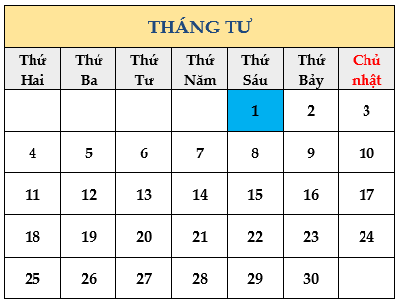  
Từ lịch trên ta thấy ngày đầu tiên của tháng 5 vào Chủ Nhật:  
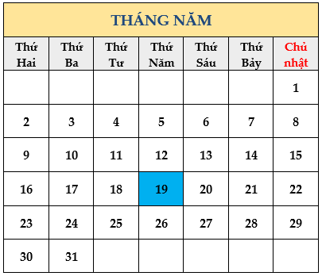  
Ngày sinh nhật Bác Hồ là ngày 19 tháng 5 và vào Thứ Năm.  
**Đáp án:**Thứ Năm.

Câu **13**: [VDC]

Bạn hãy điền số thích hợp vào ô trống.  
  
Trả lời: [[5]] ngày Chủ nhật.

Lời giải:

**Bước 1:**

**Lí thuyết:**Ôn tập về thời gian.  
  
Để số ngày Chủ Nhật là nhiều nhất thì ngày đầu tiên của tháng 3 phải là ngày Chủ Nhật.  
Ta có lịch tháng 3 như sau:  
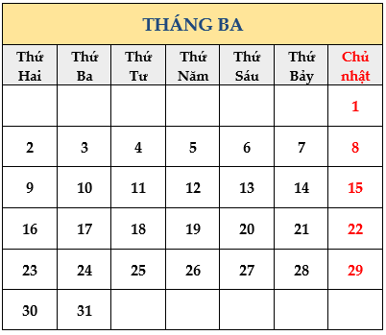  
Vậy tháng 3 có nhiều nhất 5 ngày Chủ nhật.  
**Đáp án:**5 .